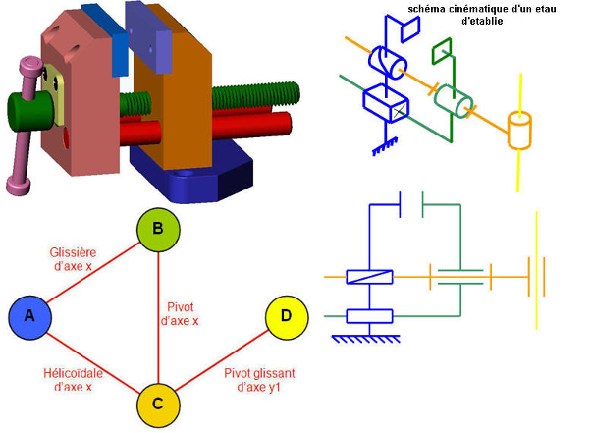

Document réponse

Durée prévue : 1h30

Problématique :
- Pour représenter des mécanismes complexes nous avons besoin d’un langage qui décrive le système et le mobilités internes de celui-ci.

Objectifs :
- Se réapproprier une méthodologie (sur la cinématique).
- Utiliser la représentation à partir d'un plan.
- Représenter un système réel.

Prérequis :
- l’activité découverte sur la cinématique

Modalités :
- Site internet et document réponse

Documents ressources :
- site internet : https://sti2d.ecolelamache.org/

Plan de l’étude :
I. Méthodologie et rappels 1
II. Entraînement: le coupe tube 3
III. Application à partir d'un plan: la pompe hydraulique manuelle 4
IV. En bonus: un système réel 5

I. Méthodologie et rappels

Après avoir vu l’animation :
Question 1: définissez ce qu'est une classe d'équivalence

Question 2: notez les deux règles à respecter ?

Sur la bride hydraulique :
Question 3: regrouper en coloriant les différentes classe d'équivalence de la pièce (bride hydraulique) ci-dessous.

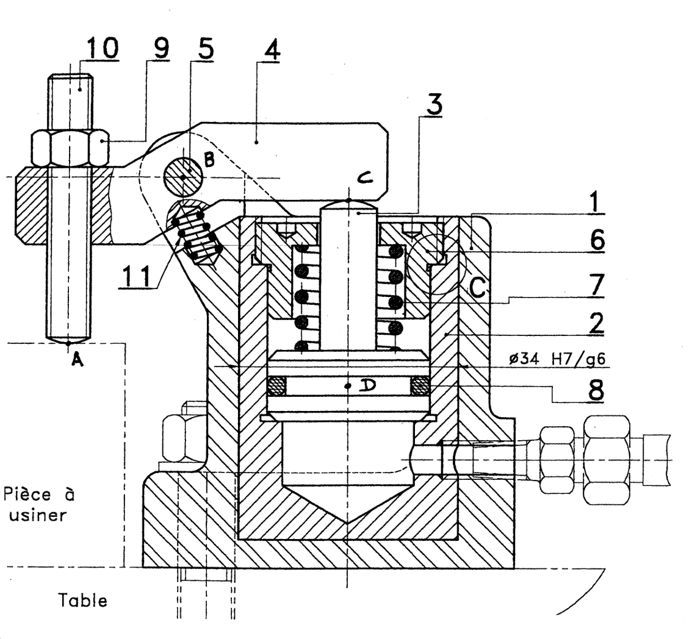

Après avoir vu l’animation :
Question 4 : notez les 4 étapes de la méthode pour réaliser un schéma cinématique

Question 5 : retrouvez (ou relevez) le schéma cinématique de la bride hydraulique :

II. Entraînement: le coupe tube

Question 6 : lancez l'animation ci-dessous , faites l'exercice et notez votre score.

Question 7 : compléter les classes d'équivalence du coupe tube:
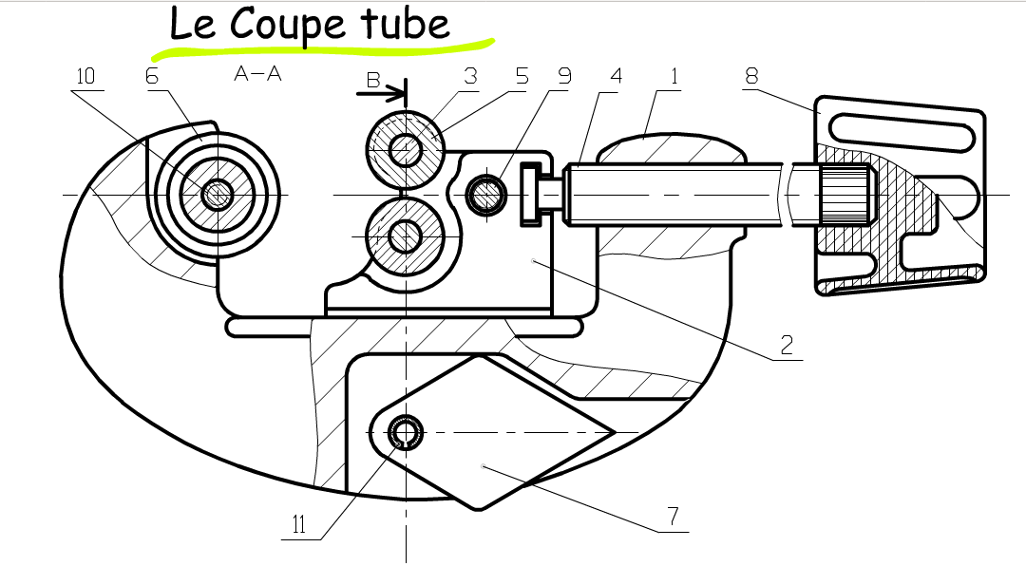

III. Application à partir d'un plan: la pompe hydraulique manuelle
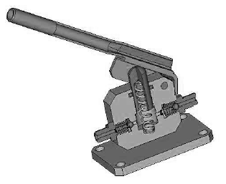

Le mécanisme présenté est une pompe hydraulique manuelle. Elle peut mettre en pression un circuit hydraulique qui contient de l’huile ou du fuel et permettre ainsi de tester la résistance à la pression du circuit, d’un clapet, d’un gicleur ou d’un injecteur. Cette pompe se manœuvre à la main à l’aide du levier 1. Elle est reliée au circuit hydraulique par les raccords 8.

Question 8 : compléter les classes d'équivalence de la pompe sur les 3 schémas (en coupe):
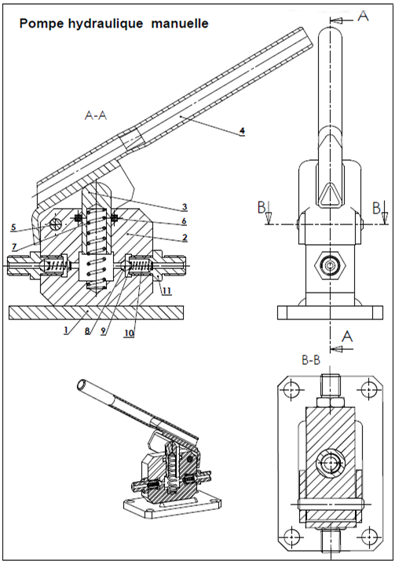
Question 9 : faire le graphe des liaisons :

Question 10 : faire le schéma cinématique de la pompe:

IV. En bonus: un système réel

Question 11 : faire le schéma cinématique 3D du bras robot:

